ВНИМАНИЕ!!!
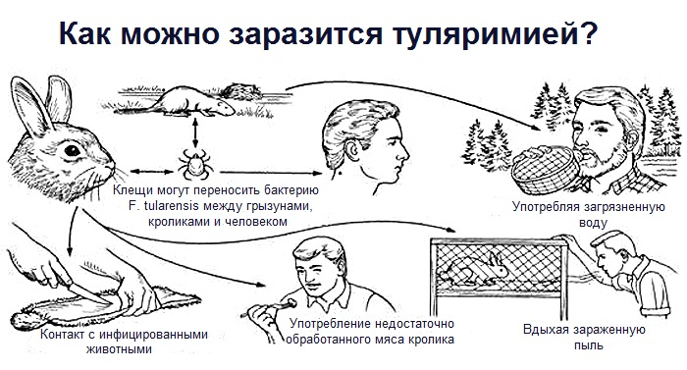
На территории Ростовской области выявлены случаи заболевание «Туляремией»- природно-очаговая острая бактериальная инфекция, поражающая лимфатические узлы, кожу, иногда слизистые оболочки глаз, зева и легкие.
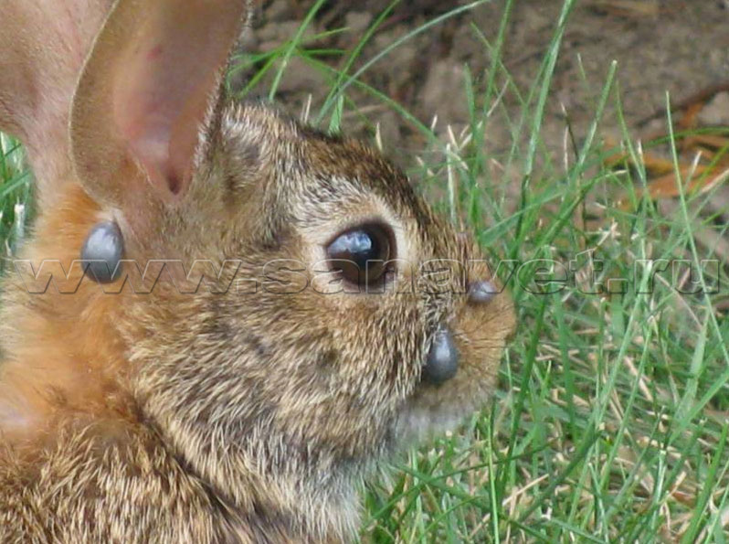
Источник инфекции - грызуны (домовая и полевая мыши, водяная крыса, хомяк и др.), а также зайцы и дикие кролики, птицы, собаки и др.
Человек заражается туляремией в результате прямого контакта с животными, что чаще бывает во время охоты (снятие шкур, сбор павших грызунов и др.), а также алиментарным путём через инфицированные грызунами пищевые продукты и воду.
Инкубационный период туляремии бывает либо слишком коротким, не более нескольких часов, либо длинным — около трёх недель.
Первые признаки туляремии у человека
- озноб и повышение температуры тела до 40 ºC;
- развиваются резкие головные боли;
- как и при многих респираторных инфекциях, появляется ощущение ломоты в суставах, боль в области мышц;
- головокружение
Лечение туляремии — дело хлопотное, его эффективность зависит от своевременного обращения к врачу.
Домашние методы лечения не подойдут. При первых симптомах необходимо обратиться к врачу.

Администрация Кутейниковского сп

